# 南京林业大学教学工作当量系统

# 用户使用手册V1.0

**1、 浏览器环境要求**

本系统为了更高的用户体验，因此采用了更为先进的技术架构，故建议用户使用IE8.0以上浏览器，或安装Chrome浏览器，360浏览器等其它最新版本的浏览器，方能获得更好的用户体验。

**2、 用户账户**

系统的用户名为教师对应的姓名，密码为教师的工号。

## ****3**、系统详细功能介绍**

**3.1 登入系统与菜单使用**

用户通过用户名(姓名)与密码登陆本系统后，可以通过图中箭头所指的部分点击可进入相应的功能模块。

**3.2 课堂及实验工作量(D1)**

用户点击菜单后，系统提示加载中，等待加载完成，即可看到课堂及实验工作量，以下同理。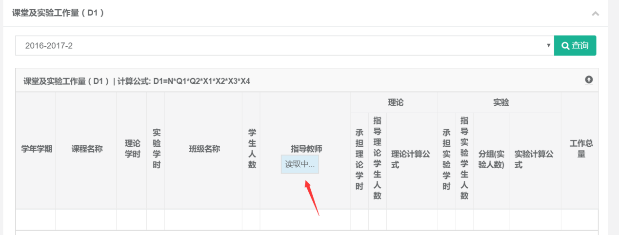

你可以选择当前对应的学年的情况去查询。

每一条记录我们都会给予提示了对应的计算公式，请教师查看是否有误，如

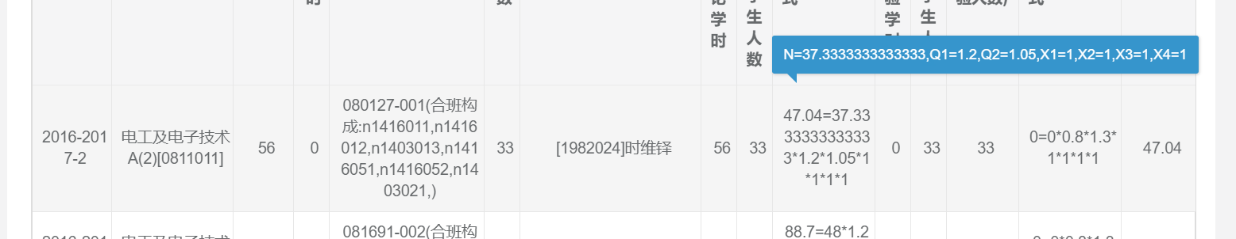

对于一个老师的情况，系统在查询时已经默认算好了工作量，教师仅要校对即可。而对于两个老师即多个老师情况，老师则需要去设置自己的实际承担理论学时与实际承担实验学时。如果您有实验分组的情况，还可以设置分组信息。

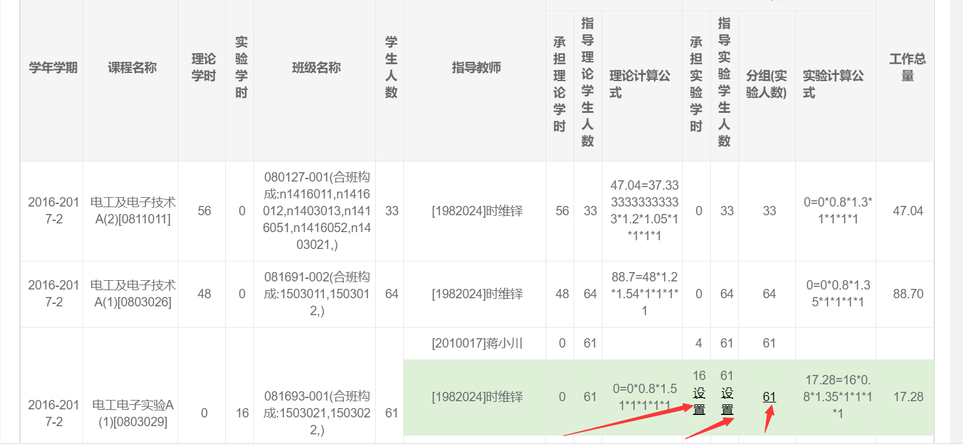

如图所示，有多个老师的情况下，老师需要依次设置实验学时，实验人数，如果有分组，点击分组即可进入设置分组信息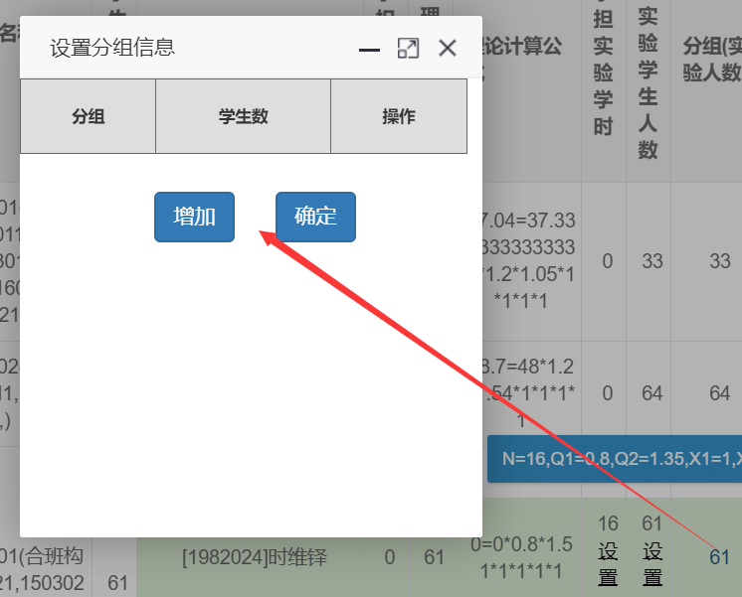

教师可以增加或删除对应的分组信息。

依次完成每门课程的设置后，教师可以看到当前学期的课堂及实验工作量，如图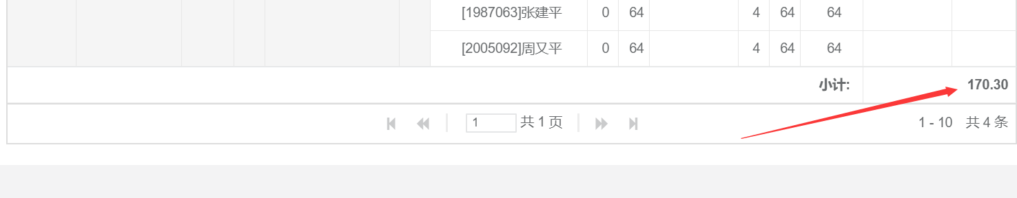

**3.3 实习工作量(D2)**

注意：实习工作量一般由多个老师带，故必须设置自己所带的承担人数。

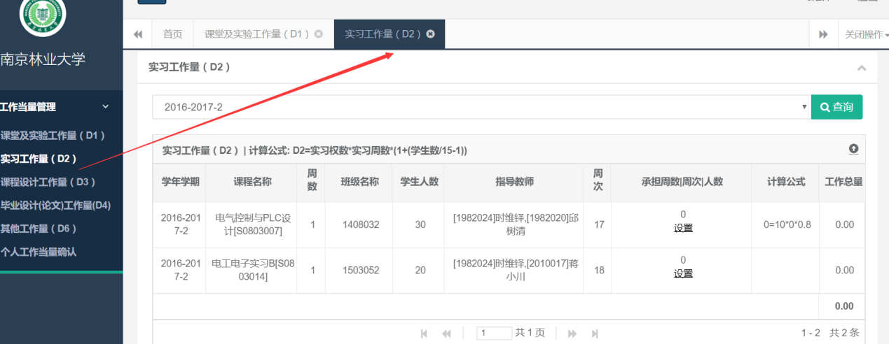

我们根据每周来区分，故教师仅要设置当前周所承担的实验人数即可。输入后点击确定，即可看到工作量。

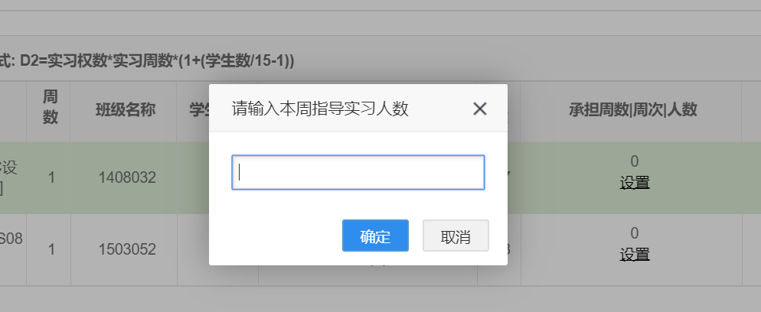

**3.4 课程设计工作量(D3)**

课程设计工作量与实习工作量类似，一般情况下也同样需要老师去设置在当前学期所带的指导周数，如图

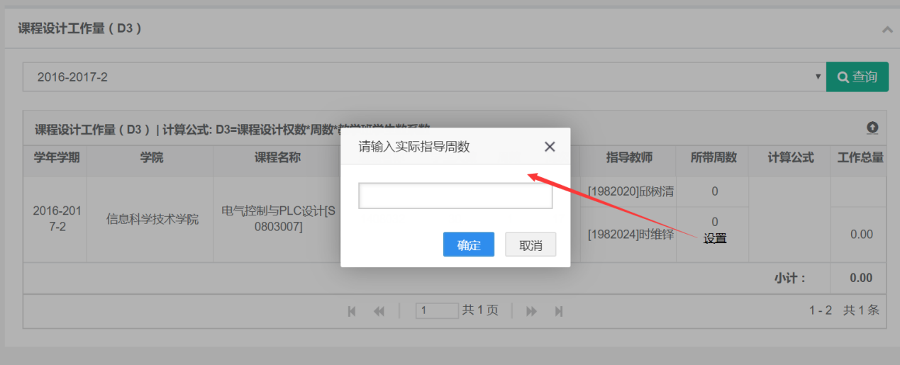

设置后可以看到自己的课程设计工作量。

**3.5 毕业设计(论文)工作量(D4)**

毕业论文工作量是由教务处导入所得，教师不用去设置，直接查看即可。

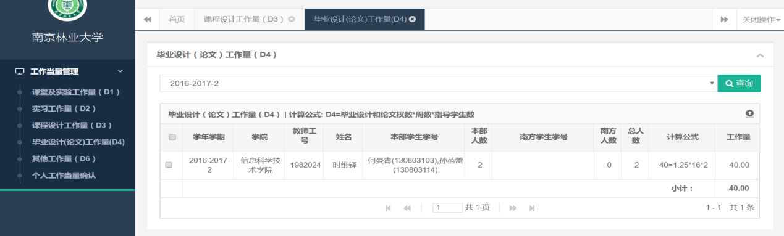

**3.6 其它工作量(D6)**

其它工作量是由教务处导入所得，教师不用去设置，直接查看即可。

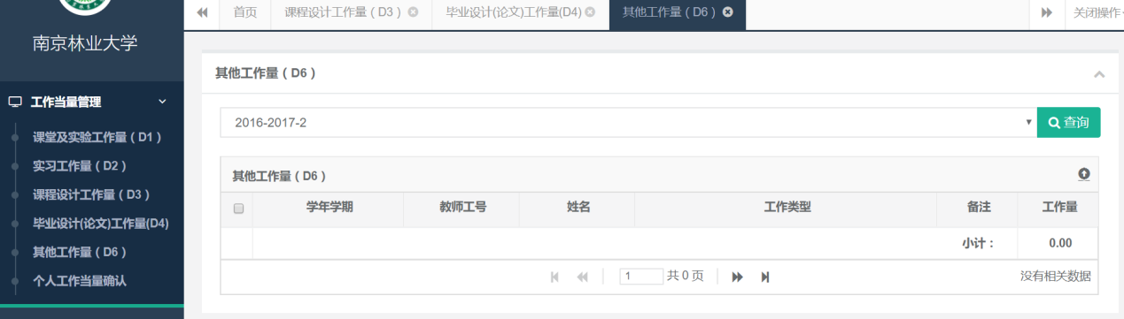

**3.7 个人工作量的查看与确认**

教师通过点击“个人工作当量”菜单，进入确认页面。

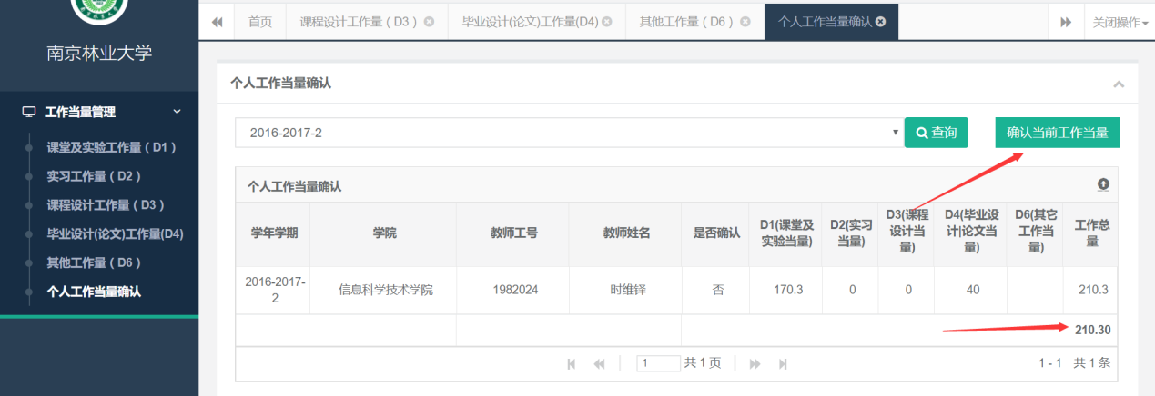

教师在看到当前学期工作总量后（包含D1，D2，D3，D4，D6），如果没有问题则可以点击确认当前工作量按钮进行确认即可，如果有问题，则需要进入对应详情页的菜单，如“课程及实验工作量(D1)”菜单，然后进行相应的设置，参见3.2